人工智能与信息技术学院分工会开展教职工秋游活动
秋高气爽，阳光明媚，正值收获的季节，人工智能与信息技术学院迎来的建院20周年院庆。为了迎接院庆，11月4日，人工智能与信息技术学院分工会组织全体教职工前往老山国家森林公园，开展一次秋游活动。
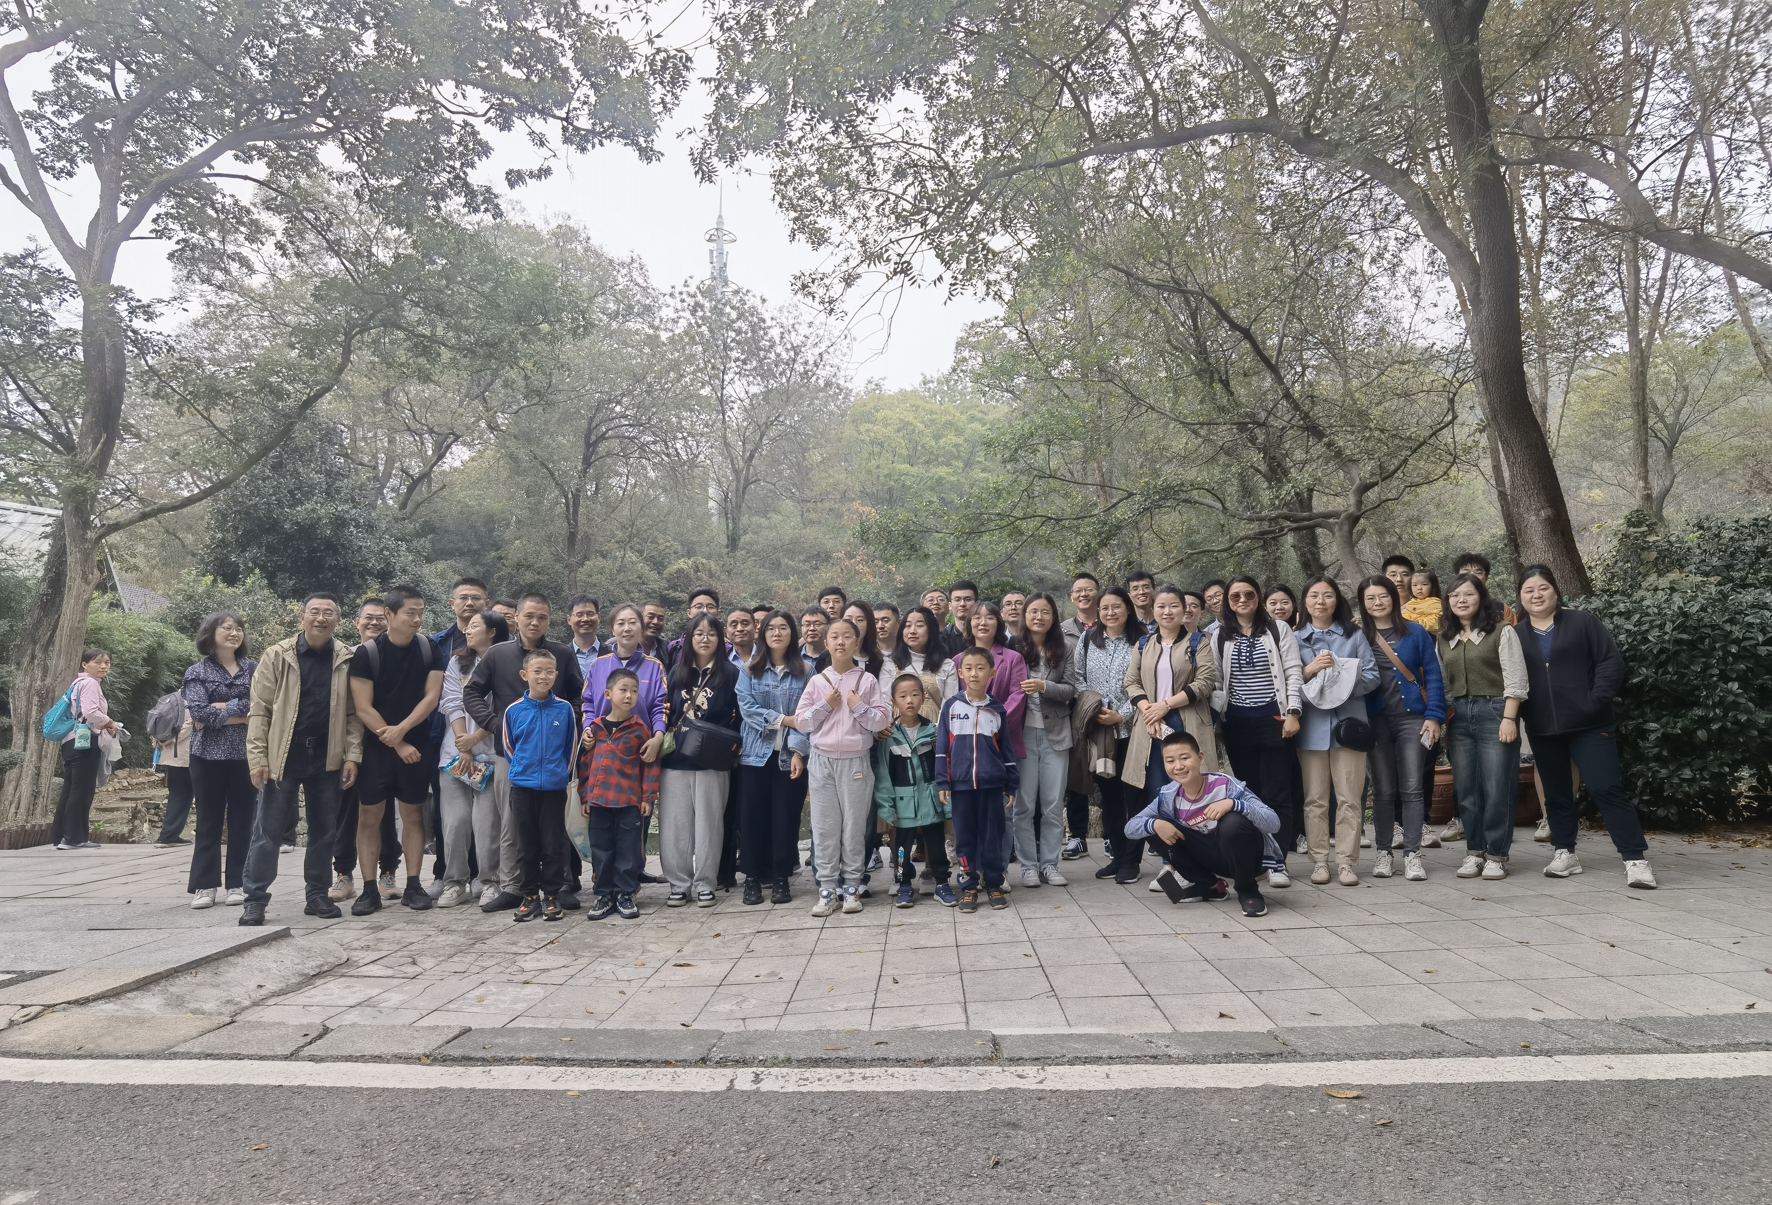
秋游中广大老师们通过呼吸新鲜空气，爬山登高望远，放松心情，陶冶情操，拓展视野、强健体魄，有利于更好投入教学工作中。
在下午的活动中，大家共议学院发展，培养团队意识、团队精神，营造和谐融洽的集体氛围，增强了学院聚集力。
本次活动，不少老师带了家属参加，增强了家庭和谐，改善了亲子关系。

